Explication de l’installation

1. *Installer GIT :* [*https://git-scm.com/downloads*](https://git-scm.com/downloads)
2. *Mettre le dossier du projet dans le dossier www si vous avez wampserver. Ou htdocs pour le cas xampp.*
3. Clic droit sur le dossier du projet et choisit Git Bash Here
4. Taper la commande : composer install
5. 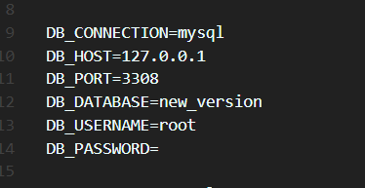Ouvrir le projet, Ouvrir le fichier .env et modifier ces informations correspond à votre pc
6. Créer une base donnée contient le même nom de DB_DATABASE dans le fichier .env
7. Retourner à terminal du projet et taper la commande php artisan key:generate
8. Taper la commande php artisane migrate « Générer les tableaux du base données »
9. Importer la base de donnée
10. Taper la commande php artisan serve
11. Visiter localhost:8000 a navigateur